TEMA 1:
DESCUBRIMIENTO Y CONCEPTO DE LA EVOLUCIÓN

Theodosius Dobzhansky: “Nada en la biología tiene sentido si no es bajo la luz de la evolución”

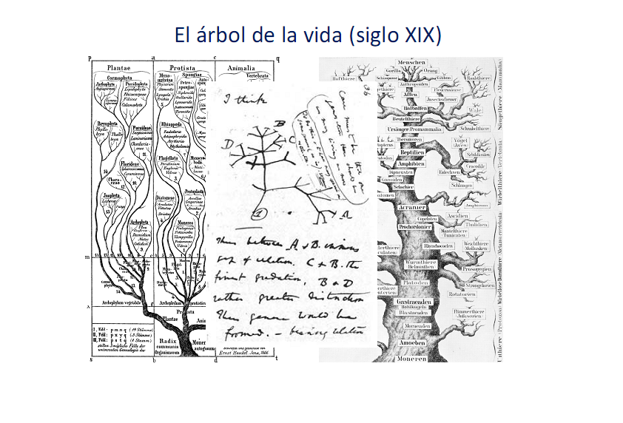
Árbol de la vida actual

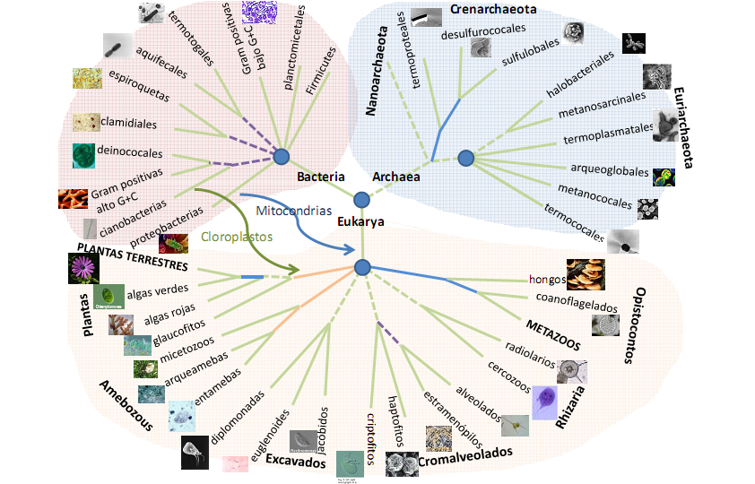
La Teoría De La Evolución

Cambio → Forma y Comportamiento

Ambiente Diversidad
Org.1 Org.2 Selección → Evolución
Innov. Genética Adaptación Natural
aleatoria

Solo los mejor adaptados a su medio tendrán más posibilidades de sobrevivir y reproducirse, y por tanto, de transmitir su herencia genética.

- Historia del pensamiento preevolucionista
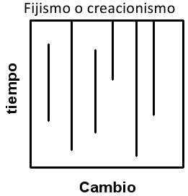
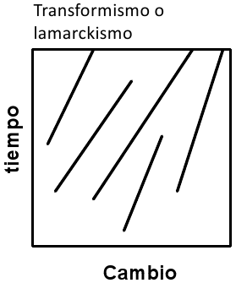
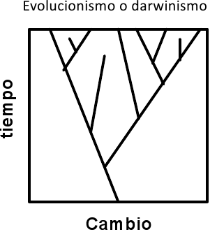

  - S. XVIII

Linneo:

        - Defensor del fijísmo o creacionismo (Los seres vivos han sido creados por un ser sobrenatural (Dios) y son inmutables a través del tiempo)

        - Desarrolla el sistema de nomenclatura binomial (nombre latino para indicar el género, y otro como nombre "abreviado" para la especie) e inicia la ciencia de la taxonomía (La ciencia de ordenar los distintos organismos según un sistema de clasificación jerarquizado de taxones anidados) diferenciando 3 reinos: Animal, Vegetal, Mineral (este último seria rechazado más adelante)

        - Propuso un sistema de clasificación de seres vivos por caracteres observables (como plantas con/sin flor, etc.) y estableciendo relaciones entre especies únicamente por sus parecidos morfológicos.

        - Linneo establece la clasificación jerárquica de los organismos (Orden, Familia, Genero..) que hoy en día continuamos utilizando

        - Su concepción de especie es muy filosófica: Los individuos de una especie tienden a parecerse al organismo tipo o genérico.

        - Recoge su trabajo en la obra: Species Plantarum (Las Especies de Plantas)

  - S.XIX

Buffon:

- Uno de los primeros defensores del transformismo frente al fijísmo. Según Buffon cada especie está originada en su sitio por Dios, pudiendo a posteriori transformarse y adaptarse al medio.

- Buffon aceptaba la transformación de las especies, pero eran modificaciones que no podían “generar” nuevas especies.

- Rechazó la idea Linneana de especie, diferenciando especies por aislamiento sexual (imposibilidad de obtener un híbrido fértil al juntar 2 especies distintas). Esta es una idea de especie bastante moderna.

Cuvier:
- Partidario del fijismo

- Reconoce la extinción de especies (mediante el estudio de fósiles)

- Plantea el catastrofísmo como mecanismo de la extinción de las especies.

                - Correlación de las partes (la forma anatómica de una parte de un organismo está relacionada con la función que desempeña)

- Fija las leyes de anatomía comparada
                - Subordinación de los caracteres (hay órganos mas importantes y más imprescindibles para la vida que otros. Ej: corazón y cerebro)

Lamarck:

        - Retoma el transformismo de Buffon.

        - Plantea como motor del cambio en las espe cies una fuerza interior promotora de la modificación de caracteres que luego serian transmitidas a la descendencia.

Owen:

- Recoge las ideas de Buffon y las lleva hasta Inglaterra.

Lyell:

- Recoge las ideas de Lamarck

        - Propone el uniformismo (una idea de que la evolución de la Tierra a sido tranquila a través de procesos lentos y continuados como la erosión, meteorización, etc.) .

          - Esta idea propone una gran edad para la Tierra permitiendo, pensar el cambio de las especies durante un largo periodo de tiempo. (Este hecho fue aprovechado por Darwin al postular la Teoría de la Evolución).

Erasmus Darwin:

        - Abuelo paterno de Charles Darwin.

        - Introduce la idea de diversificación a partir de un origen común.

Charles Darwin:

        - No quiso continuar la tradición familiar de medicina.

        - Emprendió un viaje (a bordo del Beagle) que le permitió hacer muchas observaciones.

- Los pinzones de las islas galápagos .

- Las tortugas gigantes de las galápagos.

- En américa del sur hallazgos paleontológicos le permitieron comparar un ancestro extinto del armadillo.

- Estas observaciones le ayudaron a postular la idea de un cambio y diversificación a favor de la mejor adaptación al entorno.

    - Ideas de la Teoría de la Evolución

- Cuando hay recursos y la población puede aumentar siempre estaremos en déficit de recursos → lucha por los recursos.

- La teoría del uniformismo (Charles Lyell): Que introduce una edad de la Tierra muchísimo más grande de la que se decía anteriormente. “Los cambios de las poblaciones serian muy graduales a través del tiempo”.

- Las grandes diferencias con el transformismo son:

  - Especies distintas provienen de un ancestro común.

  - La como método de evolución.

- Presentó sus ideas junto a Russel Wallace, quién llegó a unas conclusiones parecidas a las de Darwin de forma paralela.

- Principales postulados de la Teoría de la Evolución planteada por Darwin

    - Toda la vida evolucionó a partir de una o de unas pocas clases sencillas de organismos.

    - Las especies evolucionaron a partir de especies preexistentes.

    - El nacimiento de una especie es gradual y de larga duración.

    - Los taxones superiores (géneros, familias y así sucesivamente) evolucionan por los mismos mecanismos evolutivos responsables de la evolución de las especies.

    - Cuanto mayores son las semejanzas entre taxones, más estrechamente emparentados están estos entre sí y menor es su tiempo de divergencia.

    - La extinción es principalmente el resultado de la competencia intraespecífica.

    - El registro geológico es incompleto: la ausencia de formas de transición entre especies se debe a huecos del registro fósil.

Las escuelas evolucionistas

    - Los Biometristas:

Pensaban que los caracteres importantes para la evolución eran aquellos que se presentaban en la población presentando una distribución de frecuencias dentro de la misma, siendo la misma evolución un proceso gradual de acumulación de pequeñas variaciones. Las mutaciones estaban vistas como anomalías que de ninguna forma podían contribuir con la adaptación al medio siendo eliminadas por la selección natural

    - Los Mutacionistas:

Esta escuela, por el contrario, mantenía la idea de que eran caracteres concretos, provocados por una mutación puntual que concedían una ventaja con respecto al resto de la población, los principales causantes de la evolución. Esta idea proponía una evolución discontinua, en lugar del gradualismo propuesto por el propio Darwin.
Esta disputa no seria zanjada hasta el desarrollo de la Genética de poblaciones permitiendo la formación de la Teoría sintética de la evolución la cual se fundamenta en:

    - Un rechazo de la teoría de la herencia de los caracteres adquiridos.

    - La ratificación de los gradualismos en la evolución.

    - Reconocimiento de la selección natural como mecanismo para la evolución con las visiones de las dos escuelas:

        - Mutación como mecanismo para la adición de variabilidad cromosómica. (Escuela Mutacionista)

        - Selección de los portadores con dotación genética más favorable por el entorno, con una probabilidad de supervivencia y procreación más elevada. (Escuela Biometrista)

“I have called this principle, by which each slight variation, if useful, is preserved,
by the term Natural Selection”
Charles Darwin from “The Origen of Species”

